个 人 简 历

姓名 | 冉思瑶 | 性别 | 女 | 出生年月 |  | 1993.11 | 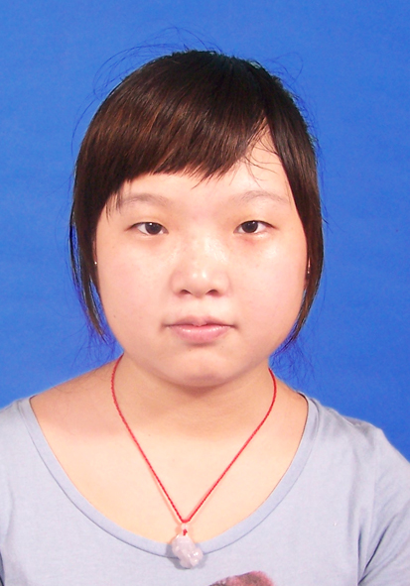
民族 | 汉 | 政治面貌 | 团员 | 身高 |  | 160CM
学制 | 三年制 | 学历 | 中专 | 户籍 |  | 四川资阳
专业 | 中药 | 毕业学校 |  | 四川省食品药品学校
个 人 履 历
时间 | 单 位
2011.1-2011.9 | 成都金仁医药
2011.10-2012.7 | 安岳县骨科医院
联 系 方 式
通讯地址 | 资阳市安岳县永顺镇永桥村10-4 |  |  | 联系电话 | 13730727350
邮 编 | 642350 |  |  | QQ | 377372138
自 我 评 价
本人性格热情开朗，待人友好，为人诚实谦虚。工作勤奋，认真负责，能吃苦耐劳，尽职尽责，有耐心。具有亲和力，平易近人，善于与人沟通。

